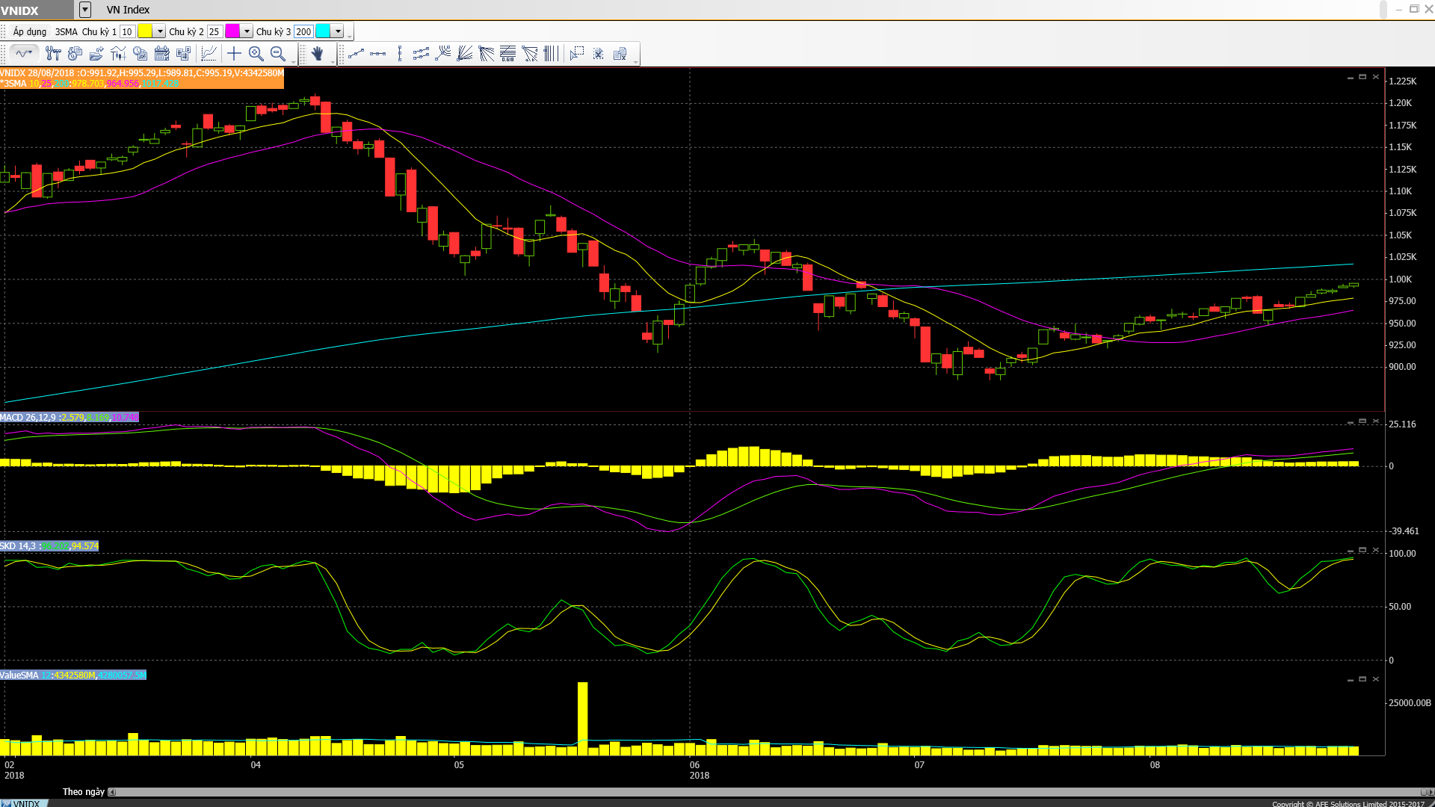

• Các mã ngân hàng nhìn chung tăng, dẫn đầu là VCB và STB.
• Các mã tài chính phi ngân hàng đồng loạt tăng, dẫn đầu là cổ phiếu ngành chứng khoán.
• Cổ phiếu ngành hàng tiêu dùng và bán lẻ biến động trái chiều và tăng, dẫn đầu là SAB và BHN.
• Cổ phiếu ngành công nghệ biến động trái chiều với YEG tăng trần trong khi FPT giảm nhẹ.
• Cổ phiếu ngành sản xuất biến động trái chiều với HPG và DQC tăng trong khi DRC và STK giảm. TMT giảm sàn.
• Cổ phiếu dầu khí biến động trái chiều và tăng, dẫn đầu là GAS và PVD.
• Cổ phiếu BĐS và xây dựng biến động trái chiều với NLG và KDH tăng trong khi HBC và VRE giảm.
• Cổ phiếu ngành nông nghiệp và thủy sản biến động trái chiều và giảm, dẫn đầu là SBT và VHC.
• Cổ phiếu ngành dược phẩm biến động trái chiều và giảm, dẫn đầu là DHG và TRA.
• Cổ phiếu ngành dịch vụ tiện ích, vận tải và logistic biến động trái chiều và tăng, dẫn đầu là NT2 và VJC.

Thị trường chứng khoán Việt Nam tiếp tục tăng – thị trường tiếp tục tăng thận trọng trong phiên hôm nay. GAS là mã đóng góp nhiều nhất vào sự tăng điểm của index cùng với các mã ngành tài nguyên khác trong bối cảnh giá dầu tiếp tục tăng.
Sau khi mở cửa chậm dãi, thị trường đã tăng tốc vào giữa thời gian giao dịch buổi sáng. Tuy nhiên, mức tăng của thị trường Việt Nam còn hạn chế so với các thị trường khác do (1) thị trường Việt Nam đã tăng khá trong những tuần gần đây mà không điều chỉnh trở lại nhiều và (2) Vnindex đang tiến dần đến đường MA 200 ngày, và kiểm định đường MA 200 ngày sẽ là động thái quan trọng của đợt tăng lần này.
Các cổ phiếu đóng góp nhiều nhất vào sự tăng điểm của thị trường ngày hôm nay đó là GAS với mức tăng là +2% so với giá đóng cửa ngày hôm trước đóng góp +1,2 điểm thị trường ngày hôm nay; kế đó lần lượt là VCB,HPG và SAB với mức tăng lần lượt so với giá đóng cửa ngày hôm trước là +1,43%, +2,44% và +1,37% đóng góp lần lượt +1, +0,62 và +0,6 vào điểm thị trường.
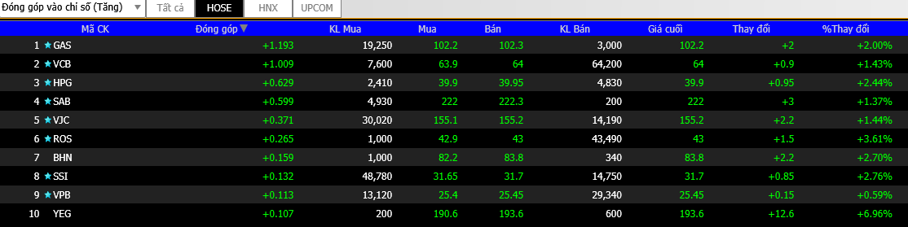
Trái lại với việc đóng góp làm tăng chỉ số, các cổ phiếu níu chân chỉ số ngày hôm nay là VNM với mức giảm -1 điểm so với phiên đóng cửa ngày hôm trước, kế đến là VHM, BID, TCB và VRE
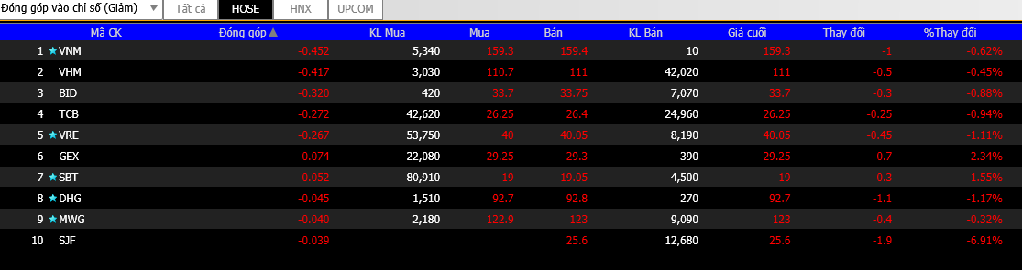
Thị trường đang trong vùng nhạy cảm khi tiến sát đến ngưỡng 1000 điểm, theo dự báo của chúng tôi thì thị trường sẽ vượt qua ngưỡng 1000 điểm và có thể tăng đến gần mốc 1016 điểm, tuy nhiên khuyến nghị của chúng tôi là tuyệt đối không mua đuổi và theo dõi chốt lời trong giai đoạn này.
ĐIỂM TIN QUỐC TẾ.
- Thị trường chứng khoán Châu Á tăng nhẹ hôm nay khi thị trường Phố Wall bật tăng vào hôm thứ 2.
- Về các đồng tiền, đồng USD yếu đi hôm nay so với giỏ các đồng tiền tính theo tỷ trọng thương mại và dao động dưới mức 95 (chỉ số đô la ICE ở vào 94,7). So với đồng USD, đồng Euro mạnh lên (tỷ giá EUR/USD ở vào 1,1685); đồng Bảng Anh mạnh lên (tỷ giá GBP/USD ở vào 1,2896); đồng Yên ít biến động (tỷ giá USD/JPY ở vào 111,11); trong khi đó đồng NDT tăng giá sau khi giảm mạnh gần đây (tỷ giá USD/CNY ở vào 6,8074)
– Giá dầu gần như không đổi sau khi tăng đêm qua với giá dầu WTI trên hợp đồng tương lai ở vào 68,92 USD/ thùng vào cuối thời gian giao dịch trên thị trường châu Á. Lo ngại về nguồn cung gia tăng sau phát biểu của người đứng đầu IEA đêm qua.
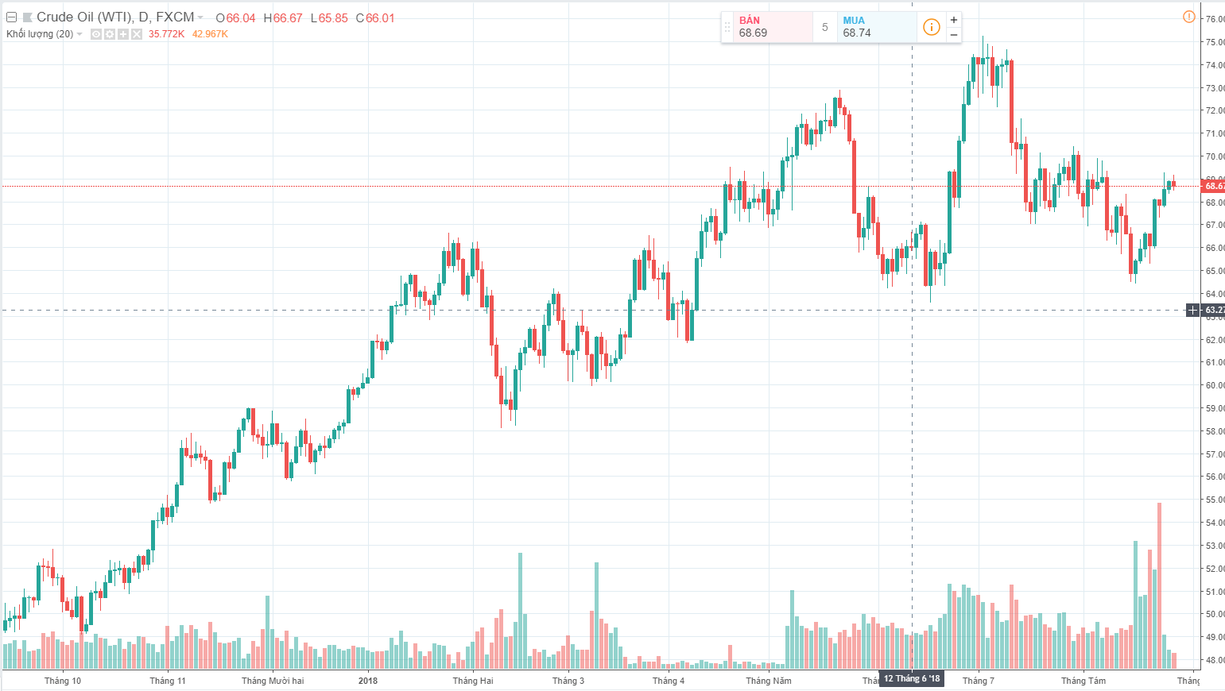
– Mỹ và Mexico đã đạt được thỏa thuận ở những điều khoản chủ chốt của Hiệp định NAFTA được đàm phán lại. Canada sẽ tham gia đàm phán để xem liệu có thể sớm đạt được Hiệp định chung hay không. Trước mắt thỏa thuận trên giống như một thỏa thuận song phương với những quy định chặt chẽ hơn đối với hàng hóa xuất khẩu từ Mexico vào Mỹ chẳng hạn như ô tô (yêu cầu 75% phụ tùng ô tô phải được sản xuất tại khu vực Bắc Mỹ). Thỏa thuận cũng thêm quy định mới về tiêu chuẩn sức khỏe và nhãn sản phẩm đối với hàng nông sản xuất khẩu. Thỏa thuận có thời hạn 16 năm và sẽ được rà soát lại 6 năm một lần.
Thỏa thuận trên đạt được là thông tin tích cực trong ngắn hạn cho thị trường chứng khoán thế giới vì (1) khiến đồng USD tiếp tục yếu đi trong ngắn hạn; (2) hỗ trợ đồng tiền của các nền kinh tế mới nổi và (3) giúp thị trường Mỹ lập đỉnh mới

